Nom : …………………………….
Ce2

Orthographe
Fiche
E1

Utiliser à bon escient les différents homophones grammaticaux.
Choisir entre a et à

Date : …………………………….


Les homophones – a/à

ARFRRNA
/20

1
Complète les phrases avec à ou a.

Papa . . . besoin d’outils pour réparer la voiture
/8
Tu as mangé une glace . . . . la fraise.
Martin . . . . un vélo depuis un mois.
Julie n’. . . . pas l' habitude de faire la cuisine.
La machine . . . . laver est tombée en panne.
S’il arrête de pleuvoir, nous irons . . . la piscine . . . vélo.
J’ai du mal . . . rentrer dans mes chaussures neuves.
2
Recopie les phrases en les complétant avec à ou a

Il . . mis sa casquette . . l’envers . Nicole mange . . la cantine . . midi.
Le maître . . .écrit la leçon . . la craie. Elle . . . passé ses vacances . .
/8
l’étranger.
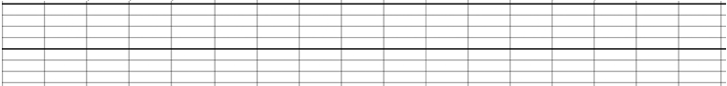

3
http://www.i-profs.fr

Complète les expressions suivantes avec a ou à.

Une machine ………
/4

Un fer …………………

Avoir mal ………………

Des patins ……………..
Nom : …………………………….
Ce2

Orthographe
Fiche
E1

Utiliser à bon escient les différents homophones grammaticaux.
Choisir entre a et à

Date : …………………………….

Les homophones – a/à

ARFRRNA
/20

1
Complète les phrases avec à ou a.

Papa a besoin d’outils pour réparer la voiture
/8
Tu as mangé une glace à la fraise.
Martin a un vélo depuis un mois.
Julie n’ a pas l' habitude de faire la cuisine.
La machine à laver est tombée en panne.
S’il arrête de pleuvoir, nous irons à la piscine à vélo.
J’ai du mal à rentrer dans mes chaussures neuves.
2
Recopie les phrases en les complétant avec à ou a

Il . . mis sa casquette . . l’envers . Nicole mange . . la cantine . . midi.
Le maître . . .écrit la leçon . . la craie. Elle . . . passé ses vacances . .
/8
l’étranger.
Il a mis sa casquette à l’envers . Nicole mange à la cantine à midi.
Le maître a .écrit la leçon à la craie. Elle a passé ses vacances à l’étranger.

3
Complète les expressions suivantes avec a ou à.
http://www.i-profs.fr

Une machine à laver
/4
Un fer à repasser
Avoir mal à la tête
Des patins à roulettes

